中国海洋大学全日制本科课程期末考试试卷
学号: 姓名: 专业年级: 授课教师： 考场教室号: 座号:
----------------装---------------- -------------订--- ------------------------线------------------------

_2013__年秋季学期 考试科目： 线性代数 _ 学院： 数学科学学院
试卷类型： A 卷 命题人: 李长军 _ 审核人：________ _

考试说明：本课程为闭卷考试，共___页，除考场规定的必需用品外还可携带的文具有______________。
(或：本课程为开卷考试，共____页，除考场规定的必需用品外还可携带文具和资料有____________。)

题号 | 一 | 二 | 三 | 四 | 五 | 六 | 总分
得分

一、填空题(共 6 题，每题 3分，共 18分)
1. 阶行列式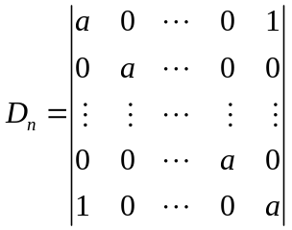 的值等于 . 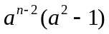

2. 设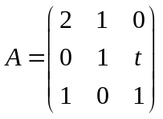，为3阶非零矩阵，且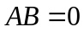，则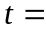 .-2
3. 设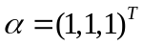,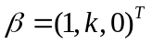，若矩阵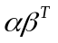相似于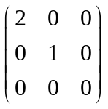，则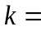 .2
4. 设三阶方阵A,B满足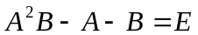，其中E为三阶单位矩阵，若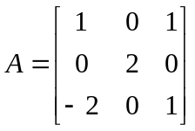，
则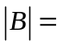________.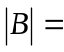  .
5. 设为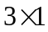矩阵，若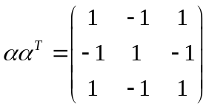，则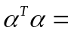 3
6. 已知为三阶实矩阵，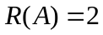，且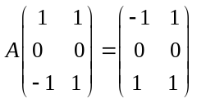， 则的特征值为 .
0，-1，1

二、选择题(共 6题，每题 3分，共 18分)
1. 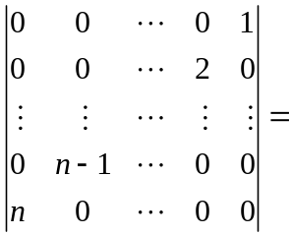（ C ）；
A．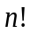 B． 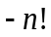 C． 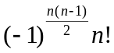 D． 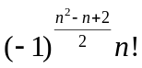
2. 已知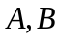都是阶可逆方阵，为阶单位矩阵，且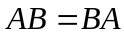，关于有如下
六命题：①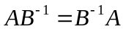；②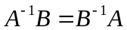；③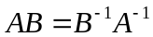；④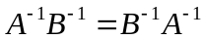；
⑤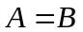；⑥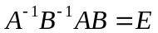，其中正确的命题是（ C ）；
A． ①②⑥ B． ③④ C． ①④⑥ D． ①④⑤
3. 设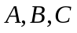均为阶矩阵，若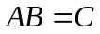，且可逆，则( B )
A. 矩阵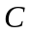的行向量组与矩阵的行向量组等价．
B. 矩阵的列向量组与矩阵的列向量组等价．
C. 矩阵的行向量组与矩阵的行向量组等价．
D. 矩阵的列向量组与矩阵的列向量组等价．

4. 矩阵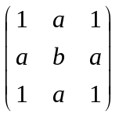与矩阵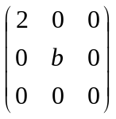相似的充分必要条件是( B )
A. 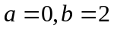 B. 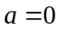，为任意常数
C. 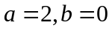 D. 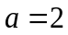，为任意常数
5.设为阶矩阵,是维列向量，若秩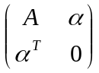＝秩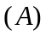，则线性方程组（ ）
A．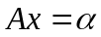 必有无穷多解 B． 必有唯一解
C． 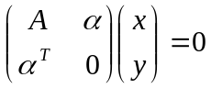仅有零解 D．必有非零解

6. 设是阶矩阵，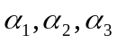是线性无关的维列向量组，是阶可逆矩阵，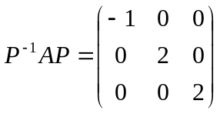，且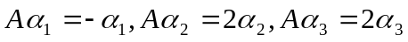，则可取为（ ）
A．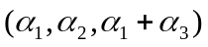 B．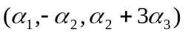
C．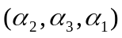 D．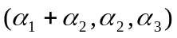

三、计算题(共 4题，每题 6分 共 24 分)
1. （满分6分）设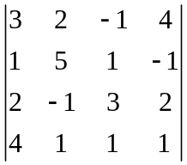，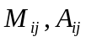分别为元素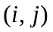的余子式与代数余子式，
求：（1）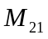；（2）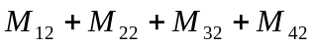.
解：（1）
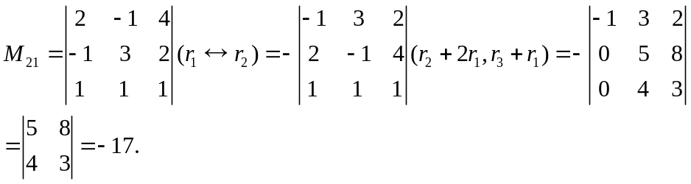
（2）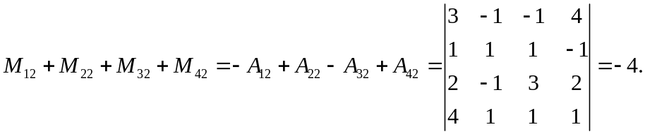

2. （满分6分）求2维向量空间基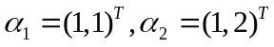到基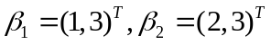的过渡矩阵.
解:设为基到基的过渡矩阵，
则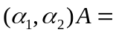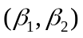，可求得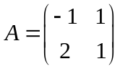
3. （满分6分）求向量组
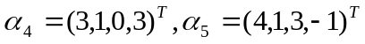的秩及其一个极大线性无关组，并把其余向量用
找到的极大线性无关组线性表出。 （8分）
解：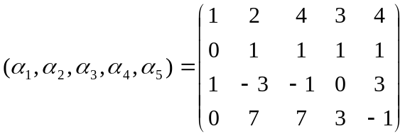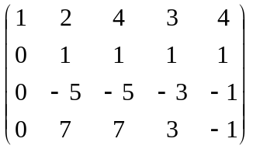
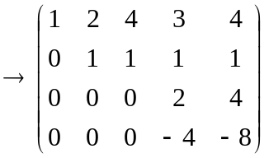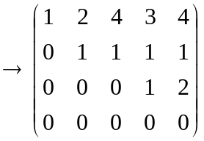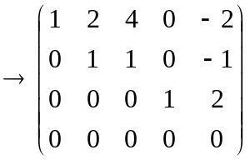
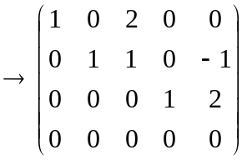
所以，向量组的秩为3；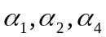为其一个极大线性无关组；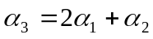，
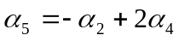
4. （满分6分）若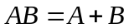，
（1）证明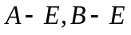均可逆，且；
（2）若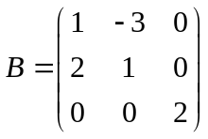，求．
解：（1）因为
所以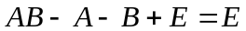
即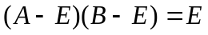
因此均可逆且互为逆矩阵。
从而有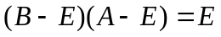
即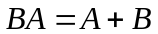
所以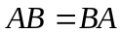
（2）由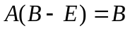有
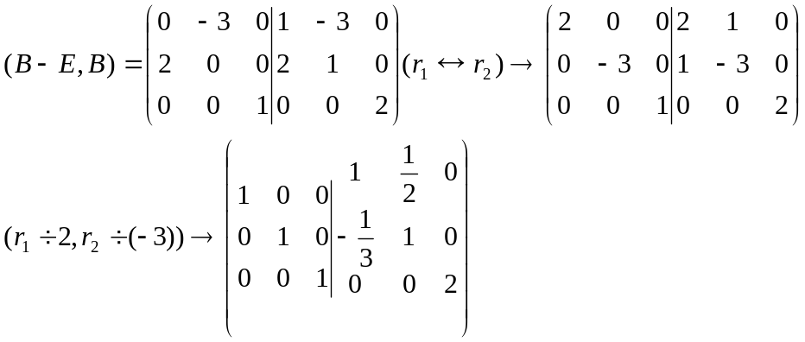
所以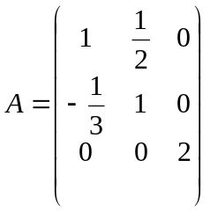
四、证明题(共 14 题，每题 分，共 分)
1. （6分）若为一个阶矩阵，且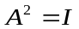，证明 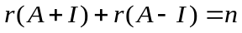
证明：显然，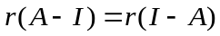.
因为
所以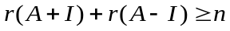
因为，所以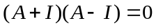，即的每个列向量均为齐次线性方程组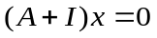的解，因此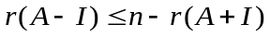，即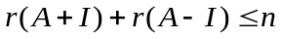
综上，
2. 设是非齐次线性方程组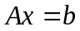的一个解，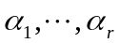是其导出组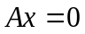的基础解系，证明： 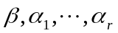线性无关（8分）
证明：取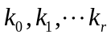使得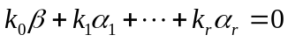，
左乘 得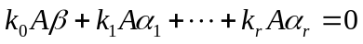，
因为是其导出组的基础解系，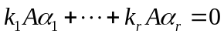
所以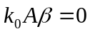，而为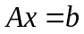的解，因此，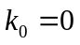
从而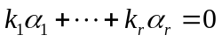，再因为是其导出组的基础解系
故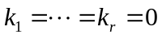
即线性无关
五、计算题(共 1 题，共 14 分)
讨论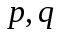 为何值时，该方程组无解，有唯一解，有无穷多解，并求其通解
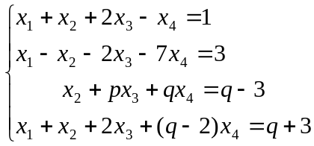
解：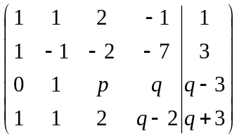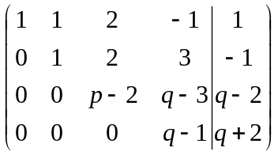
所以，当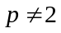且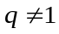时，方程组有唯一解。
当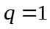时，方程组无解；
当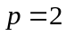时，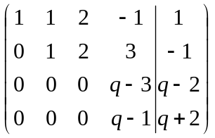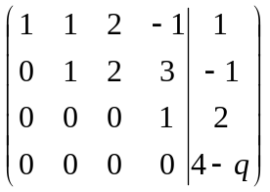
所以，当且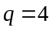时，方程组有无穷多解，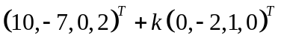，其中为任意常数。
当且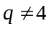时，方程组无解。

六、计算题(共 1 题，共 12 分)
设二次型，
已知二次型的秩为2，
试求：（1）的值； （2）正交变换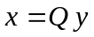化二次型为标准型。
解：由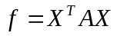，且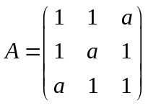 （2分）
（1）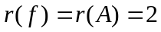，故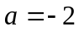。 （4分）
（2） 特征值为 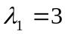，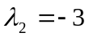，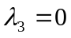。 （8分）
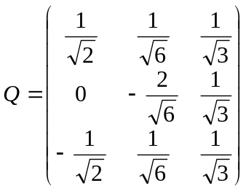， 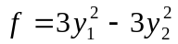。 （12分）

